Nave Platano M 5516

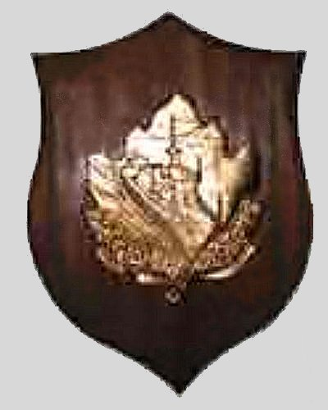 | 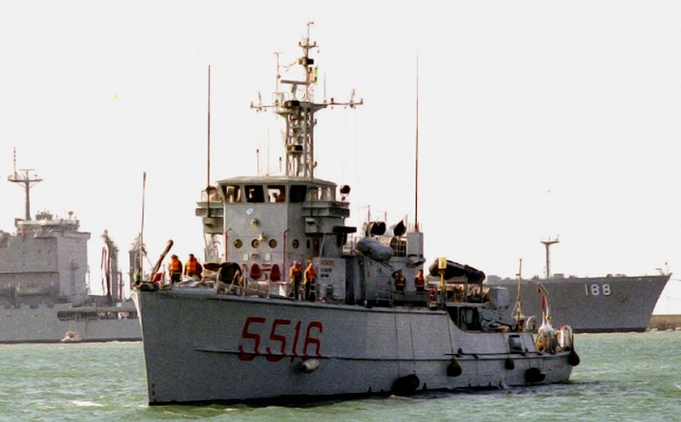
Crest Nave | Nave
I dragamine della classe Legni sono stati costruiti dagli anni cinquanta per la Marina Militare Italiana come unità per il dragaggio di mine navali, durante il servizio alcuni furono trasformati in cacciamine, altri in pattugliatori, alcuni in navi idrografiche, un paio venduti alla Grecia e uno impiegato per l’addestramento.
Le unità della classe sono state realizzate in due serie tra il 1953 e il 1957 sul progetto dei dragamine americani Classe Adjutant, la prima serie denominata classe Abete era costituita da 17 unità realizzate negli Stati Uniti su specifiche N.A.T.O. e trasferiti alla Marina Militare Italiana, la seconda serie si componeva di 19 unità costruite in cantieri italiani sullo stesso progetto, le prime 12 unità andarono a costituire la Classe Agave, mentre le altre 7 unità costruite su commessa “Off Shore” nei Cantieri di Monfalcone costituirono la Classe Bambù. Le unità della prima serie furono classificate durante la costruzione come AMS (Auxiliary Minesweeper Series) cioè dragamine ausiliari mentre quelle della seconda serie MSC (Coastal Minesweeper Class) cioè dragamine costieri.
Le unità di questa classe avevano lo scafo monocarena in legno e materiali amagnetici, l'armamento antiaereo era costituito da due mitragliere da 20/70 in un impianto binato, l'apparato motore era costituito da due motori diesel dalla potenza di 900 hp nelle unità della prima serie e 1200 hp in quelli della seconda serie. I motori, accoppiati agli assi portaelica mediante giunto a riduzione, consentivano ai dragamine di raggiungere una velocità di 14 nodi.
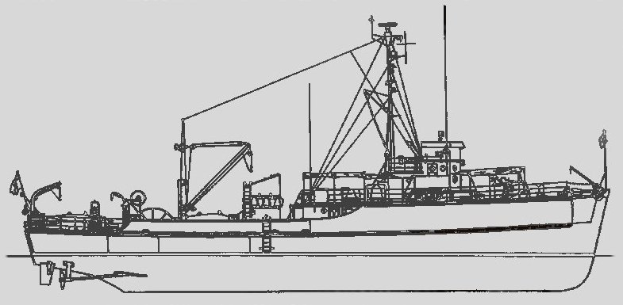
Il dragamine Platano è stato in servizio dal 1954 al 1995 e nel periodo 1980/81 è stato comandato dal capo di stato maggiore della Difesa Luigi Binelli Mantelli.
_{Pag. 000}

